26.12.2016
138

О внесении изменений в Указания о порядке применения целевых статей расходов бюджета Пермского муниципального района, утвержденные приказом от 23.10.2015 № 101 «Об утверждении Указаний о порядке применения целевых статей расходов бюджета Пермского муниципального района»

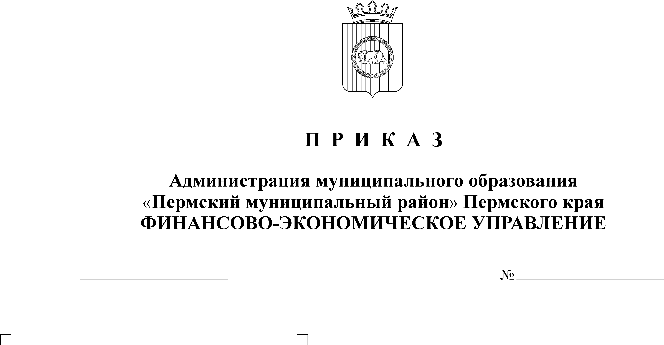
В целях совершенствования правил применения целевых статей расходов бюджета Пермского муниципального района

ПРИКАЗЫВАЮ:
1. Внести изменения в Указания о порядке применения целевых статей расходов бюджета Пермского муниципального района, утвержденные приказом финансово-экономического управления администрации муниципального образования «Пермский муниципальный район» Пермского края от 23.10.2015 № 101 «Об утверждении Указаний о порядке применения целевых статей расходов бюджета Пермского муниципального района» (в ред. от 14.03.2016 № 15, от 29.09.2016 № 90, от 11.10.2016 № 97, от 26.12.2016 №135):
1.1.Раздел 3 дополнить абзацами следующего содержания:
«SФ070 Строительство межшкольных стадионов, площадок, иных спортивных объектов и оснащение объектов спортивным оборудованием и инвентарем для занятий физической культурой и спортом
По данному направлению расходов отражаются расходы бюджета Пермского муниципального района в рамках основного мероприятия «Строительство (реконструкция) объектов общественной инфраструктуры муниципального значения, приобретение объектов недвижимого имущества в муниципальную собственность» муниципальной программы «Развитие физической культуры и спорта в Пермском муниципальном районе на 2016 – 2020 годы» 02 0 07 00000) на строительство межшкольных стадионов, площадок, иных спортивных объектов и оснащение объектов спортивным оборудованием и инвентарем для занятий физической культурой и спортом.»

2. Приложение 1 к Указаниям о порядке применения целевых статей расходов бюджета Пермского муниципального района изложить в новой редакции согласно приложению 1 к настоящему приказу;
3. Настоящий приказ вступает в силу со дня его подписания.
4. Установить, что изменения, вносимые в Указания настоящим приказом, применяются при составлении и исполнении бюджета Пермского муниципального района, начиная с бюджетов на 2017 год (на 2017 год и на плановый период 2018 и 2019 годов).
5. Заместителю начальника финансово-экономического управления, начальнику бюджетного отдела Н.В. Заякиной и начальнику отдела финансирования отраслей экономики И.Г. Смоляковой довести настоящий приказ до курируемых органов местного самоуправления района и сельских поселений.
6. Настоящий приказ разместить на официальном сайте финансово-экономического управления администрации Пермского муниципального района.
7. Контроль исполнения настоящего приказа возложить на заместителя начальника финансово-экономического управления, начальника бюджетного отдела Н.В. Заякину.

Начальник
финансово-экономического управления Т.Н. Гладких

